硬密封蝶阀
硬密封蝶阀根据阀门连接方式可以分为硬密封法兰蝶阀、硬密封对夹蝶阀、硬密封焊接蝶阀这三类，其驱动形式主要有手动、电动、气动这三种，尺寸大小从DN50~DN3000（2"~120"），压力大小从PN0.6MPa~PN10.0MPa(Class150~Class600)。
硬密封法兰蝶阀常见的基本型号有：D43H、D343H、D643H、D943H；D43Y、D343Y、D643Y、D943Y；D43W、D343W、D643W、D943W等。
硬密封对夹蝶阀常见的基本型号有：D73H、D373H、D673H、D973H；D73Y、D373Y、D673Y、D973Y；D73W、D373W、D673W、D973W等。
硬密封焊接蝶阀常见的基本型号有：D63H、D363H、D663H、D963H；D63Y、D363Y、D663Y、D963Y；D63W、D363W、D663W、D963W等。
硬密封蝶阀设计标准常用的有：GB/T 12238、API 609等。
硬密封蝶阀扭矩只与阀门口径与压力等级有关，具体扭矩大小可参考《三偏心蝶阀阀门扭矩值》。
- 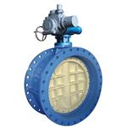法兰硬密封蝶阀
- 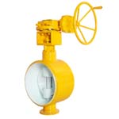焊接硬密封蝶阀
- 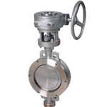对夹硬密封蝶阀
- 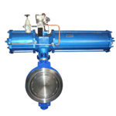法兰硬密封电动蝶阀
- 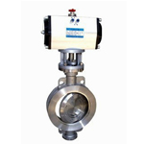对夹硬密封电动蝶阀
- 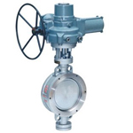对夹硬密封气动蝶阀

XD371X信号蝶阀
发布于：2015-10-20 11:20
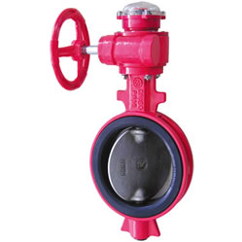
【产品用途】
XD371X信号蝶阀适用于消防系统中控制阀门，要求常开的场合，当阀门开或关到指定位置时，阀门上的信号装置便可发出信号送至消防检测zhongxin可以显示出蝶阀开启或关闭，以防止阀门误关闭而影响自动喷水灭火功能。
对开环，10表示挡圈。
【性能参数】
信号蝶阀型号 |  | XD371X-10 | XD371X-16
工作压力(MPa) |  | 1.0 | 1.6
适用温度(℃) |  | ≤65℃
适用介质 |  | 水等
材料 | 阀体 | 铸铁
材料 | 蝶板 | 球墨铸铁(表面尼龙覆层)
材料 | 阀杆 | 铬不锈钢
材料 | 阀座 | 丁晴橡胶
材料 | 填料 | O形橡胶圈

D341H、D341W通风蝶阀
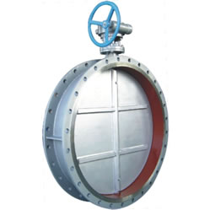
【阀门用途】
D341H、D341W 型 PN0.5~PN1通风蝶阀在冶金、化工、建材、电站、玻璃等行业中的通风、环保工程的含尘冷风或热风气体管道中，作为气体介质调节流量或切断装置。
【阀门特点】
1、通风蝶阀采用中线式碟板与短结构钢板焊接的新型结构形式设计制造的，结构紧凑、重量轻、便于安装、流阻小、流通量大，避免高温膨胀的影响，操作轻便。
2、通风蝶阀内无连杆、螺栓等、工作可靠、使用寿命长。可以多工位安装，不受介质流向影响
【性能参数】
法兰连接标准：GB/T9115
公称压力：0.1MPa
适用温度：≤300摄氏度
适用介质：空气、烟气
泄漏率：≤百分之1
阀门主体材料：碳钢、合金钢
通风蝶阀电动装置为一、二级两级传动，并可手动操作，可实现现场操作和远距离集中控制的要求

D341F4衬氟蝶阀
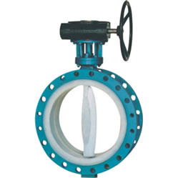
【阀门用途】
D341F4蜗杆传动衬氟蝶阀适用于各种不同类型工业管道中液体和气体(包括蒸汽)的输送，特别是具有严重腐蚀性介质的使用场合，如：硫酸、氢氟酸、磷酸、氯气、强碱、王水等具有强腐蚀性的介质。
【阀门型号】
手动衬氟蝶阀型号：D41F4/P（半衬）、D41F46/P（半衬）、D41F4（全衬）、D41F46（全衬）；
蜗轮衬氟蝶阀型号：D341F4/P（半衬）、D341F46/P（半衬）、D341F4（全衬）、D341F46/P（全衬）；
气动衬氟蝶阀型号：D641F4/P（半衬）、D641F46/P（半衬）、D641F4（全衬）、D641F46（全衬）；
电动衬氟蝶阀型号：D941F4/P（半衬）、D941F46/P（半衬）、D941F4（全衬）、D941F46（全衬）
【技术参数标准】
设计与制造标准：GB/T12238
结构长度标准：GB12221（短系列） ASME B16.10 JIS B2002
法兰尺寸标准：HG/T20592-2009 ANS B1S52212
压力试验标准：GB/T13927-92 API 598
公称压力：0.6MPa、1.0MPa、1.6MPa、2.5MPa、CLASS150
驱动方式：气动、手动、电动
连接方式：对夹、法兰

液动蝶阀
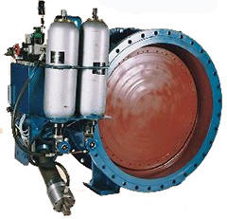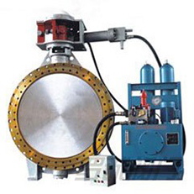
【液动蝶阀用途】
KD7B43X、KD7B45H保压型液控蝶阀;KD7S43X、KD7S45H锁定性液控蝶阀;KD7Q43X、KD7Q45H全液控液控蝶阀适用于介质为水的泵出口管路上，作为闭路和止回阀，用来避免和减少管路系统中介质的倒流及产生过大的水锤，以保护管路系统。
【液动蝶阀特点】
1、本蝶阀靠液压驱动开启，靠重锤势能关闭。
2、安装后，可代替闸阀(蝶阀)和止回阀两台阀门，且流阻系数小，因此该阀门为节能型产品。
3、关闭时，分快、慢关两阶段关闭，前阶段为快关段，后阶段为慢关段，根据工况不同，可调节快慢关时间及角度、液压系统。
4、设有开阀自动保压和自动复位功能，具有开阀双保险，电气控制可根据用户需要实行普通控制与PLC控制，实现泵阀联动，并可实现就地远控及与计算机联控。
【液动蝶阀执行标准】
结构长度： GB/T 12221 API609 ASME B16.34
法兰连接： GB/T 9113 API609 ASME B16.5 ISO5752
试验与检验：GB/T 13927 API598

电动蝶阀
电动蝶阀是指阀门驱动方式为电动的蝶阀，电动的阀门通用代号为9，一般使用电动执行器，采用中线、双偏心结构或者三偏心结构。
电动蝶阀通过电源信号来控制蝶阀的开关，主要起到切断和调节的作用，并且装有手动控制装置，万一出现电源故障，可以采用手动操作。
电动蝶阀的连接方式常见的有法兰式、对夹式、焊接这三种。
电动蝶阀的密封形式主要有软密封（橡胶等）和硬密封（金属等）。
电动蝶阀的材质主要有铸铁、球墨铸铁、铸钢、碳钢、不锈钢、特殊材质等等。
电动蝶阀规格型号、功率、厂家等相关信息，可参考《电动蝶阀规格型号-功率-价格-厂家》。
- 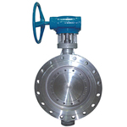电动双偏心法兰蝶阀
- 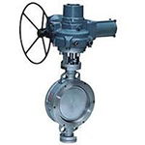电动双偏心对夹蝶阀
- 电动三偏心对夹硬密封蝶阀
- 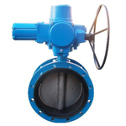中线法兰电动蝶阀
- 电动三偏心法兰硬密封蝶阀
- 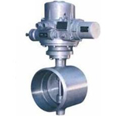电动三偏心焊接硬密封蝶阀

D343F涡轮法兰式软密封蝶阀
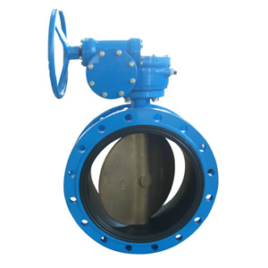
【阀门用途】
软密封蝶阀一般用于食品、医药、化工、石油、电力、轻纺、造纸等给排水、气体管道上，主要作调节流量和截流介质的作用;公称压力一般≤1.6MPa，有0.6MPa、1.0MPa、1.6MPa;适用的温度一般≤150℃;公称通径一般从DN50mm~DN2000mm;适用的介质有水、蒸气、煤气、污水、油品以及空气等;驱动形式有手动、气传动、电传动、蜗杆蜗轮传动等。
【产品特点】
1、d343f涡轮法兰式软密封蝶阀设计新颖、合理，结构独特，重量轻，启闭迅速。
2、操力矩小，操作方便，省力灵巧。
3、可以任何位置安装、维修方便。
4、密封件可以更换，密封性能可靠达到双向密封零泄漏。
5、密封材料耐老化、耐腐蚀，使用寿命长等特点。
【执行标准】
设计标准： GB/T12238-1989
结构长度： GB/12221-1989

气动蝶阀
气动蝶阀是指阀门驱动方式为气动的蝶阀，采用气动执行器，气动执行器的阀门通用代号为6，常见的产品有气动对夹式蝶阀、气动法兰蝶阀、气动衬氟蝶阀、气动通风蝶阀、气动伸缩蝶阀、气动硬密封蝶阀、气动调节蝶阀等等。
气动蝶阀型号可参考《气动阀门》，其中就详细介绍了气动蝶阀常见的型号。
气动蝶阀规格：压力（0.6MPa、1.0MPa、1.6MPa、2.5MPa、4.0MPa、6.4MPa、10.0MPa）、口径（DN50mm、DN65mm、DN80mm、DN100mm、DN125mm、DN150mm、DN200mm、DN250mm、DN300mm、DN350mm、DN400mm、DN450mm、DN500mm、DN600mm、DN700mm、DN800mm、DN900mm、DN1000mm、DN1200mm）。
气动蝶阀结构形式主要有密封型-zhongxin垂直板（阀门通用代号为1）、密封型-双偏心（阀门通用代号为2）、密封型-三偏心（阀门通用代号为3）。
气动蝶阀的气动执行器主要分为单作用式带弹簧复位和双作用式，根据客户的具体需求来选择具体的气动执行器类型。
气动蝶阀生产厂家就选择上海科科阀门集团有限公司，上海大型阀门生产基地，zhuanye的蝶阀生产厂家，三十余年阀门生产制造经验。
- 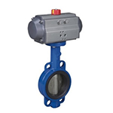中线对夹气动蝶阀
- 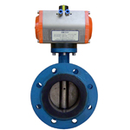中线法兰气动蝶阀
- 三偏心对夹硬密封气动蝶阀

D342F双偏心法兰蝶阀
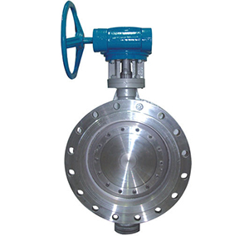
【产品用途】
D42F、D342F、D642F、D942F型PN10~PN100的双偏心法兰蝶阀也叫作高性能法兰蝶阀，主要适用于水厂、电厂、钢厂冶炼、化工、水源泉工程、环境设施建设等系统排水用,尤其适用于水道管路上,作为调节和截流设备使用。
【阀门型号】
双偏心法兰蝶阀常见的型号有：d342f-10、d342f-16、d342f-25、d342f-40、d342f-64、d342f-100、d642f-10、d642f-16、d642f-25、d642f-40、d642f-64、d642f-100、d942f-10、d942f-16、d942f-25、d942f-40、d942f-64、d942f-100等。
【产品特点】
1、 设计合理，结构紧凑，装拆容易，便于维修。
2、 采用偏心结构，减少密封圈的摩擦，延长阀门使用寿命。
3、 完全密封，泄漏为零。可以用于chao gao真空工况。
4、 更换阀板密封圈、蝶板,转轴等材质,可适用多种介质和不同温度。
【执行标准】
设计规范： GB/T 12238 API609
结构长度： GB/T 12221 API609 ASME B16.10
法兰连接： GB/T 9113 API609 ASME B16.5 ISO5752
试验与检验：GB/T 13927 API598

D372F、D672F双偏心对夹蝶阀
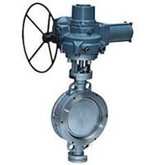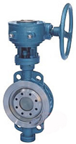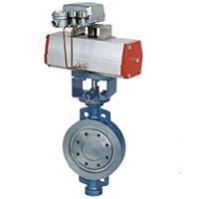
【产品用途】
D72F、D372F、D672F、D972F型PN10~PN100的双偏心对夹蝶阀也叫作高性能对夹蝶阀，主要适用于水厂、电厂、钢厂冶炼、化工、水源泉工程、环境设施建设等系统排水用,尤其适用于水道管路上,作为调节和截流设备使用。双偏心结构是在设计时将阀轴偏离密封面zhongxin线，形成di yi个偏心；轴稍稍偏离管路zhongxin线，形成di er个偏心；偏心的目的：使碟板开至大约20°之后，阀座与密封圈之间脱离，从而减少摩擦。
【结构示意图】
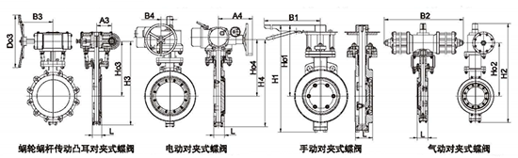
【阀门型号】
常见的双偏心对夹蝶阀型号有：d372f-10、d372f-16、d372f-25、d372f-40、d372f-64、d372f-100、d672f-10、d672f-16、d672f-25、d672f-40、d672f-64、d672f-100、d972f-10、d972f-16、d972f-25、d972f-40、d972f-64、d972f-100等。
【产品特点】
1、设计合理，结构紧凑，对夹连接，重量轻，装拆容易，便于维修。
2、采用偏心结构，减少密封圈的摩擦，延长阀门使用寿命。
3、全密封,泄漏为零。可以用于chao gao真空工况。
4、更换阀板密封圈、蝶板，转轴等材质，可适用多种介质和不同温度。
【执行标准】
设计规范： GB/T 12238 API609
结构长度： GB/T 12221 API609 ASME B16.10
法兰连接： GB/T 9113 API609 ASME B16.5 ISO5752
试验与检验：GB/T 13927 API598
【性能参数】
工作压力(MPa) |  | 0.6~10.0 (PN6-PN100)
适用温度(℃) |  | ≤200℃
适用介质 |  | 水、油、气、醋酸类、硝酸类等其他介质
材料 | 阀体 | WCB CF8 CF8M 铬钼钢 低温钢 镍合金 Monel Duplex Steel
材料 | 蝶板 | WCB CF8 CF8M 铬钼钢 低温钢 镍合金 Monel Duplex Steel
材料 | 阀杆 | 2Cr13 F304 F316 铬钼钢 低温钢 镍合金 Monel
材料 | 密封面 | SS+柔性石墨 不锈钢司太立合金 碳化钨 镍合金 Monel
材料 | 填料 | 柔性石墨 PTFE

D671X中线对夹气动蝶阀
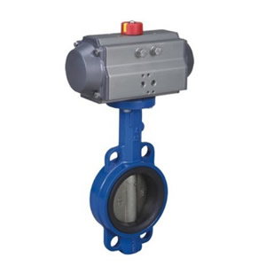
【产品用途】
D71X、D371X、D671X、D971X型中线对夹蝶阀公称压力≤1.6MPa的食品、制药、化工、石油、电力、轻纺、造纸等给排水、气体管道上作调节流量和截流介质的作用。
【阀门型号】
中线对夹气动蝶阀的常见型号有：d671x-10、d671x-16、d671f-10、d671f-16等。
【产品特点】
1、结构简单紧凑、小型轻便，容易拆装及维修，并可在任意位置安装。
2、90°回转，启闭迅速。
3、由扭矩产生弹性密封，密封可靠。
4、选择不同零部件材质，可适用于多种介质。
【执行标准】
设计规范： GB/T 12238
结构长度： GB/T 12221
法兰连接： GB/T 9113
试验与检验：GB/T 13927

中线法兰蝶阀
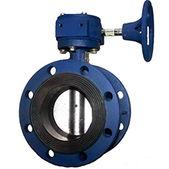
【产品用途】
中线法兰蝶阀型号有：D41X、D341X、D641X、D941X，中线法兰蝶阀公称压力≤1.6MPa的食品、医药、化工、石油、电力、轻纺、造纸等给排水、气体管道上作调节流量和截流介质的作用。
【阀门型号】
常见的法兰中线蝶阀具体型号有：d341x-10、d341f-10、d341x-16、d341f-16、d641x-10、d641f-10、d641x-16、d641f-16、d941x-10、d941f-10、d941x-16、d941f-16等。
【产品特点】
1、设计新颖、合理、结构独特、重量轻、操作方便、启闭迅速。
2、由扭矩产生弹性密封。
3、密封部位可调节更换，密封性能可靠等特点。
4、驱动方式涡轮传动、电动、气动可选。
【执行标准】
设计规范： GB/T 12238
结构长度： GB/T 12221
法兰连接： GB/T 9113
试验与检验：GB/T 13927

D343H、D343Y三偏心法兰硬密封蝶阀
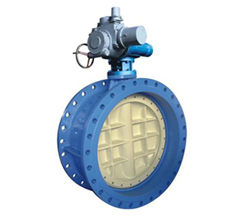
【产品用途】
D43H、D343H、D643H、D943H型PN10~PN100三偏心法兰硬密封蝶阀采用jingmi的J形弹性密封圈和三偏心多层次金属硬密封结构，被广泛用于介质温度≤400℃的治金、电力、石油化工、以及给排水和市政建设等工业管道上，作调节流量和载断流体使用。
【公称通径】
公称通径大小分别有：DN50、DN65、DN80、DN100、DN125、DN150、DN200、DN250、DN300、DN350、DN400、DN450、DN500、DN600、DN700、DN800、DN900、DN1000、DN1200、DN1400、DN1600、DN1800、DN2000、DN2200、DN2400。
【产品特点】
1、金属硬密封蝶阀采用三偏心密封结构，阀座与蝶板几乎无磨损，具有越观越紧的密封功能。
2、密封圈选用不锈钢制作，具有金属硬密封和弹性密封的双重优点，无论在低温和高温的情况下，均具有优良的密封性能，具有耐腐蚀,使用寿命长等特点。
3、蝶板密封面采用堆焊钴基硬质合金，密封面耐磨损，使用寿命长。
4、大规格蝶板采用绗架结构，强度高，过流面积大，流阻小。
5、金属硬密封蝶阀具有双向密封功能，安装时不受介质流向的限制，也不受空间位置的影响，可在任何方向安装。
6、驱动装置可以多工位(旋转90°或180°)安装，便于用户使用。
【执行标准】
设计规范：GB/T 12238 API609
结构长度：GB/T 12221 API609 ASME B16.34
法兰连接：GB/T 9113 API609 ASME B16.10 ISO5752
试验与检验：GB/T 13927 API598

SD343H伸缩蝶阀
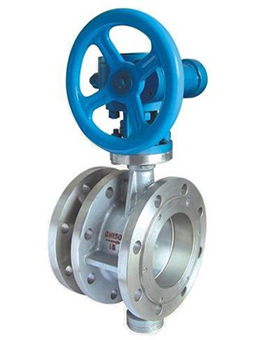
【阀门特点】
SD343H蜗轮传动法兰式伸缩蝶阀用途及特点：适用于温度≤80℃，公称压力≤1.6MPa的食品、医药、化工、石油、电力、轻纺、造纸等给排水、气体管道上作调节流量和截流介质的作用，具有补偿管道热胀冷缩的功能。
【技术参数】
公称通径 | DN(mm) | 50～2200
公称压力 | PN(MPa) | 0.6 | 1.0 | 1.6
试验压力 | 强度试验 | 0.9 | 1.5 | 2.4
试验压力 | 密封试验 | 0.66 | 1.1 | 1.76
试验压力 | 气密封试验 | 0.6 | 0.6 | 0.6
适用温度 | ≤80℃
适用介质 | 空气、水、蒸气、煤气、油品等
驱动形式 | 手动、蜗杆蜗轮传动、气传动、电传动
【零件材质】
零件名称 | 材料
阀体 | 铸铁、铸钢、不锈钢、铬钼钢、合金钢
蝶板 | 铸钢、合金钢、不锈钢、铬钼钢
密封圈 | 橡胶、聚四氟、聚内脂、不锈钢
阀杆 | 2Cr13、不锈钢、铬钼钢
伸缩管 | 铸铁、铸钢、不锈钢、铬钼钢
填料 | 柔性石墨

SD341X伸缩蝶阀
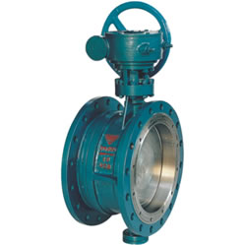
【产品用途】
SD341X法兰式伸缩蝶阀具有自动补偿管道热胀冷缩方便装卸的功能，使用于温度在425℃以下，公称压力在1.6MPa以下的石油、化工、电力、造纸、给排水和市政建设等工业管道上作调节流量和载断流体的装置。
【阀门型号】
法兰式伸缩蝶阀常见的型号有：sd341x、sd341x-6、sd341x-10、sd341x-16、sd641x、sd641x-10p、sd941x、sd341f、sd641f、sd941f、sd341h、sd641h、sd941h等。
【产品特点】
1、结构独特，设计灵活，重量轻，省力，启闭迅速。
2、伸缩蝶阀不仅能补偿管道温差缩产生的热胀冷缩的功能，还能为维修阀门安装更换提供方便。
3、密封部位可调节更换，密封性能可靠。
【安装注意事项】
伸缩蝶阀安装前bixu平放，切勿随意磕碰，运行时严禁将支架卸掉。
伸缩蝶阀出厂时结构长度为zuixiao长度，安装时，拉至安装长度(即设计长度)。
当管道间长度超过伸缩阀安装长度时，请调整管道间隔，切勿强行拉伸缩蝶阀，以免损坏蝶阀。
伸缩蝶阀可在任意安装，做温度补偿用时，在管道安装完成后，需沿管道轴线方向两端加支架，防止伸缩阀伸缩管拉出。

D371X中线对夹蝶阀
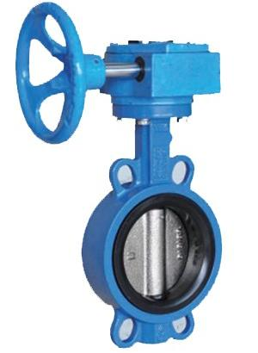
【产品用途】
D71X、D371X、D671X、D971X型中线对夹式蝶阀公称压力≤1.6MPa的食品、制药、化工、石油、电力、轻纺、造纸等给排水、气体管道上作调节流量和截流介质的作用。
【阀门型号】
常见的中线对夹式蝶阀型号有：d71x、d371x-10、d371x-16、d371x-25、d371f-10、d371f-16、d671x-6、d671x-10、d671x-16、d671f-10、d671f-16、d971x-6、d971x-10、d971x-16、d971f-10、d971f-16等。
【产品特点】
1、结构简单紧凑、小型轻便，容易拆装及维修，并可在任意位置安装。
2、90°回转，启闭迅速。
3、由扭矩产生弹性密封，密封可靠。
4、选择不同零部件材质，可适用于多种介质。
【执行标准】
设计规范： GB/T 12238
结构长度： GB/T 12221
法兰连接： GB/T 9113
试验与检验：GB/T 13927

BD343H、BD343Y保温夹套蝶阀
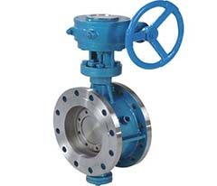
【产品用途】
BD343H、BD343Y、BD343WC法兰式硬密封保温蝶阀也称夹套蝶阀，是在普通三偏心金属硬密封蝶阀的基础上在阀体外部焊装了金属夹套，在保温蝶阀的阀体两侧装有夹套接口，可涵入蒸汽或其它过热气体，以防止介质在常温状态下凝固或结晶。保温蝶阀的法兰较普通金属硬密封蝶阀要大一到两个规格，主要用于石油、化工、冶金、制药等各类系统。
【执行标准】
设计规范： GB/T 12238 API609
法兰连接： GB/T 9113 API609 ASME B16.5 ISO5752
试验与检验：GB/T 13927 API598
【性能参数】
保温蝶阀型号 |  | BD343H  BD343Y  BD343WC | BD643H  BD643Y  BD643WC | BD943H  BD943Y  BD943WC
适用介质 |  | 易凝固或结晶类介质等
材料 | 阀体 | WCB CF8 CF8 铬钼钢 低温钢 镍合金 Monel Duplex Steel
材料 | 蝶板 | WCB CF8 CF8 铬钼钢 低温钢 镍合金 Monel Duplex Steel
材料 | 阀杆 | 2Cr13 F304 F316铬钼钢 低温钢 镍合金 Monel
材料 | 密封面 | SS+柔性石墨 不锈钢司太立合金 碳化钨 镍合金 Monel
材料 | 填料 | 柔性石墨

D973H、D973Y三偏心对夹硬密封电动蝶阀
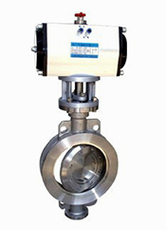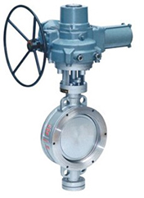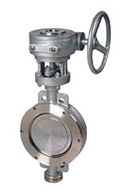
【产品用途】
D73H、D373H、D673H、D973H型PN10~PN100三偏心对夹硬密封电动蝶阀采用jingmi的J形弹性密封圈和三偏心多层次金属硬密封结构，被广泛用于介质温度≤400℃的治金、电力、石油化工、以及给排水和市政建设等工业管道上，作调节流量和载断流体使用。
【结构示意图】
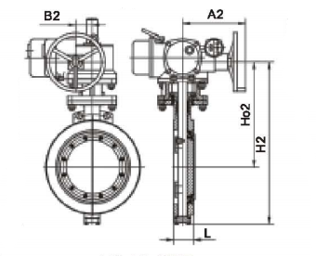
【阀门型号】
常见的三偏心对夹硬密封电动蝶阀型号有：d973h-6、d973h-10、d973h-16、d973h-25、d973h-40、d973h-64、d973h-100、d973y-6、d973y-10、d973y-16、d973y-25、d973y-40、d973y-100等。
【产品特点】
1、对夹金属多层次密封蝶阀对夹连接结构简单，方便安装与拆卸，重量轻的特点。金属硬密封蝶阀采用三偏心密封结构，阀座与蝶板几乎无磨损，具有越观越紧的密封功能。
2、密封圈选用不锈钢制作，具有金属硬密封和弹性密封的双重优点，无论在低温和高温的情况下，均具有优良的密封性能，具有耐腐蚀,使用寿命长等特点。
3、蝶板密封面采用堆焊钴基硬质合金，密封面耐磨损，使用寿命长。
4、大规格蝶板采用绗架结构，强度高，过流面积大，流阻小。
5、金属硬密封蝶阀具有双向密封功能，安装时不受介质流向的限制，也不受空间位置的影响，可在任何方向安装。
6、驱动装置可以多工位(旋转90°或180°)安装，便于用户使用。
【执行标准】
设计规范： GB/T 12238 API609
结构长度： GB/T 12221 API609 ASME B16.10
法兰连接： GB/T 9113 API609 ASME B16.5 ISO5752
试验与检验：GB/T 13927 API598
【性能参数】
工作压力(MPa) |  | 0.6~10.0 (PN6-PN100)
适用温度(℃) |  | ≤400℃
适用介质 |  | 水、油、气、醋酸类、硝酸类等其他介质
材料 | 阀体 | WCB CF8 CF8 铬钼钢 低温钢 镍合金 Monel Duplex Steel
材料 | 蝶板 | WCB CF8 CF8 铬钼钢 低温钢 镍合金 Monel Duplex Steel
材料 | 阀杆 | 2Cr13 F304 F316铬钼钢 低温钢 镍合金 Monel
材料 | 密封面 | SS+柔性石墨 不锈钢司太立合金 碳化钨 镍合金 Monel
材料 | 填料 | 柔性石墨 PTFE

D673H、D673Y三偏心对夹硬密封气动蝶阀
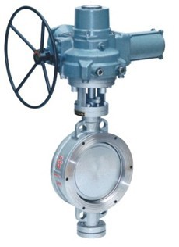
【产品用途】
D73H、D373H、D673H、D973H型PN10~PN100三偏心对夹硬密封气动蝶阀采用jingmi的J形弹性密封圈和三偏心多层次金属硬密封结构，被广泛用于介质温度≤400℃的治金、电力、石油化工、以及给排水和市政建设等工业管道上，作调节流量和载断流体使用。
【阀门型号】
常见的阀门型号有：d673h-6、d673h-10、d673h-16、d673h-25、d673h-40、d673h-64、d673h-100、d673y-6、d673y-10、d673y-16、d673y-25、d673y-40、d673h-64、d673y-100等。
【产品特点】
1、对夹金属多层次密封蝶阀对夹连接结构简单，方便安装与拆卸，重量轻的特点。金属硬密封蝶阀采用三偏心密封结构，阀座与蝶板几乎无磨损，具有越观越紧的密封功能。
2、密封圈选用不锈钢制作，具有金属硬密封和弹性密封的双重优点，无论在低温和高温的情况下，均具有优良的密封性能，具有耐腐蚀,使用寿命长等特点。
3、蝶板密封面采用堆焊钴基硬质合金，密封面耐磨损，使用寿命长。
4、大规格蝶板采用绗架结构，强度高，过流面积大，流阻小。
5、金属硬密封蝶阀具有双向密封功能，安装时不受介质流向的限制，也不受空间位置的影响，可在任何方向安装。
6、驱动装置可以多工位(旋转90°或180°)安装，便于用户使用。
【执行标准】
设计规范： GB/T 12238 API609
结构长度： GB/T 12221 API609 ASME B16.10
法兰连接： GB/T 9113 API609 ASME B16.5 ISO5752
试验与检验：GB/T 13927 API598

D941X中线法兰电动蝶阀
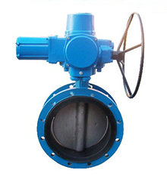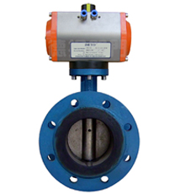
【产品用途】
D41X、D341X、D641X、D941X型中线法兰蝶阀公称压力≤1.6MPa的食品，医药、化工、石油、电力、轻纺、造纸等给排水、气体管道上作调节流量和截流介质的作用。
【阀门型号】
常见的中线法兰电动蝶阀型号有：d941x-10、d941f-10、d941x-16、d941f-16等。
【产品特点】
1、设计新颖、合理、结构独特、重量轻、操作方便、启闭迅速。
2、由扭矩产生弹性密封。
3、密封部位可调节更换，密封性能可靠等特点。
4、驱动方式涡轮传动、电动、气动可选。
【执行标准】
设计规范： GB/T 12238
结构长度： GB/T 12221
法兰连接： GB/T 9113
试验与检验：GB/T 13927

D943H、D943Y三偏心法兰硬密封电动蝶阀
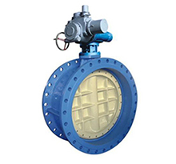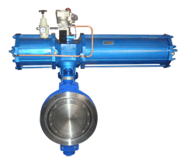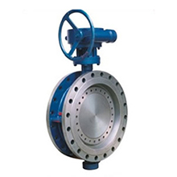
【产品用途】
D43H、D343H、D643H、D943H型PN10~PN100三偏心法兰硬密封电动蝶阀采用jingmi的J形弹性密封圈和三偏心多层次金属硬密封结构，被广泛用于介质温度≤400℃的治金、电力、石油化工、以及给排水和市政建设等工业管道上，作调节流量和载断流体使用。
【产品特点】
1、金属硬密封蝶阀采用三偏心密封结构，阀座与蝶板几乎无磨损，具有越观越紧的密封功能。
2、密封圈选用不锈钢制作，具有金属硬密封和弹性密封的双重优点，无论在低温和高温的情况下，均具有优良的密封性能，具有耐腐蚀,使用寿命长等特点。
3、蝶板密封面采用堆焊钴基硬质合金，密封面耐磨损，使用寿命长。
4、大规格蝶板采用绗架结构，强度高，过流面积大，流阻小。
5、金属硬密封蝶阀具有双向密封功能，安装时不受介质流向的限制，也不受空间位置的影响，可在任何方向安装。
6、驱动装置可以多工位(旋转90°或180°)安装，便于用户使用。
【阀门型号】
常见的三偏心法兰硬密封电动蝶阀型号有d943h-6、d943h-10、d943h-16、d943h-25、d943h-40、d943h-64、d943h-100、d943y-6、d943y-10、d943y-16、d943y-25、d943y-40、d943y-64、d943y-100等。
【执行标准】
设计规范： GB/T 12238 API609
结构长度： GB/T 12221 API609 ASME B16.34
法兰连接： GB/T 9113 API609 ASME B16.10 ISO5752
试验与检验：GB/T 13927 API598

D963H、D963Y三偏心焊接硬密封电动蝶阀
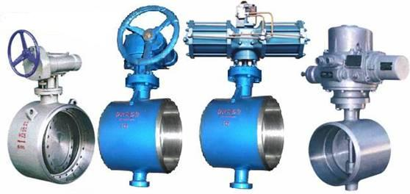
【产品用途】
D63H、D363H、D663H、D963H型PN10~PN100三偏心焊接硬密封电动蝶阀采用jingmi的J形弹性密封圈和三偏心多层次金属硬密封结构，被广泛用于介质温度≤400℃的治金、电力、石油化工、以及给排水和市政建设等工业管道上，作调节流量和载断流体使用。
【阀门型号】
常见的型号有：d963h-6、d963h-10、d963h-16、d963h-25、d963h-40、d963h-64、d963h-100、d963y-6、d963y-10、d963y-16、d963y-25、d963y-40、d963y-64、d963y-100等。
【产品特点】
1、三向偏心的独特设计使密封面之间无摩擦传动，延长了阀门使用寿命。
2、由扭矩产生弹性密封。
3、巧妙的楔形设计使阀门有越关越紧的自动密封功能，密封面之间具有补偿性、零泄漏。
4、体积小、重量轻、操作轻巧、便于安装、连接可靠。
5、可根据用户要求配置气动、电动装置，满足遥控和程控的需要。
6、更换零件材质可适用于各种介质，并可进行衬里防腐(衬F46、GXPP、PO等)。
【执行标准】
设计规范： GB/T 12238 API609
结构长度： GB/T 12221 API609 ASME B16.10
法兰连接： GB/T 9113 API609 ASME B16.5 ISO5752
试验与检验：GB/T 13927 API598

D363H、D363Y三偏心焊接硬密封蝶阀
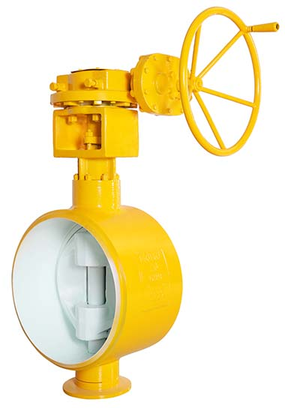
【产品用途】
D63H、D363H、D663H、D963H型 PN10~PN100三偏心焊接硬密封蝶阀采用jingmi的J形弹性密封圈和三偏心多层次金属硬密封结构，被广泛用于介质温度≤400℃的治金、电力、石油化工、以及给排水和市政建设等工业管道上，作调节流量和载断流体使用。
【公称通径】
主要有：dn80、dn100、dn125、dn150、dn200、dn250、dn300、dn350、dn400、dn450、dn500、dn600、dn700、dn800、dn900、dn1000、dn1200、dn1400、dn1600、dn1800、dn2000、dn2200、dn2400、dn2600、dn2800、dn3000。
【产品特点】
1、三向偏心的独特设计使密封面之间无摩擦传动，延长了阀门使用寿命。
2、由扭矩产生弹性密封。
3、巧妙的楔形设计使阀门有越关越紧的自动密封功能，密封面之间具有补偿性、零泄漏。
4、体积小、重量轻、操作轻巧、便于安装、连接可靠。
5、可根据用户要求配置气动、电动装置，满足遥控和程控的需要。
6、更换零件材质可适用于各种介质，并可进行衬里防腐(衬F46、GXPP、PO等)。
【执行标准】
设计规范： GB/T 12238 API609
结构长度： GB/T 12221 API609 ASME B16.10
法兰连接： GB/T 9113 API609 ASME B16.5 ISO5752
试验与检验：GB/T 13927 API598

D373H、D373W、D373Y三偏心对夹硬密封蝶阀
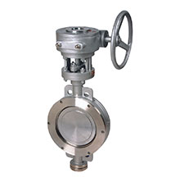
【产品用途】
D73H、D373H、D673H、D973H型PN10~PN100三偏心对夹硬密封蝶阀采用jingmi的J形弹性密封圈和三偏心多层次金属硬密封结构，被广泛用于介质温度≤400℃的治金、电力、石油化工、以及给排水和市政建设等工业管道上，作调节流量和载断流体使用。
【公称通径】
其公称通径从DN50到DN1200，有DN50mm、DN65mm、DN80mm、DN100mm、DN125mm、DN150mm、DN200mm、DN250mm、DN300mm、DN350mm、DN400mm、DN450mm、DN500mm、DN600mm、DN700mm、DN800mm、DN900mm、DN1000mm、DN1200mm。
【产品特点】
1、对夹金属多层次密封蝶阀对夹连接结构简单，方便安装与拆卸，重量轻的特点。金属硬密封蝶阀采用三偏心密封结构，阀座与蝶板几乎无磨损，具有越观越紧的密封功能。
2、密封圈选用不锈钢制作，具有金属硬密封和弹性密封的双重优点，无论在低温和高温的情况下，均具有优良的密封性能，具有耐腐蚀,使用寿命长等特点。
3、蝶板密封面采用堆焊钴基硬质合金，密封面耐磨损，使用寿命长。
4、大规格蝶板采用绗架结构，强度高，过流面积大，流阻小。
5、金属硬密封蝶阀具有双向密封功能，安装时不受介质流向的限制，也不受空间位置的影响，可在任何方向安装。
6、驱动装置可以多工位(旋转90°或180°)安装，便于用户使用。
【执行标准】
设计规范： GB/T 12238 API609
结构长度： GB/T 12221 API609 ASME B16.10
法兰连接： GB/T 9113 API609 ASME B16.5 ISO5752
试验与检验：GB/T 13927 API598

D641X中线法兰气动蝶阀
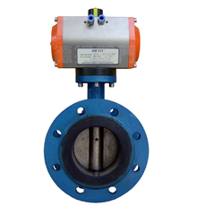
【产品用途】
D41X、D341X、D641X、D941X型中线法兰蝶阀公称压力≤1.6MPa的食品、制药、化工、石油、电力、轻纺、造纸等给排水、气体管道上作调节流量和截流介质的作用。
【阀门型号】
中线法兰气动蝶阀型号有：d641x-10、d641f-10、d641x-16、d641f-16等。
【产品特点】
1、设计新颖、合理、结构独特、重量轻、操作方便、启闭迅速。
2、由扭矩产生弹性密封。
3、密封部位可调节更换，密封性能可靠等特点。
4、驱动方式涡轮传动、电动、气动可选。
【执行标准】
设计规范： GB/T 12238
结构长度： GB/T 12221
法兰连接： GB/T 9113
试验与检验：GB/T 13927

_{D371X对夹软密封蝶阀}
D71X、D371X型对夹式蝶阀适用于医药、化工、石油、电力、轻纺、造纸等给排水、气体管道上作调节流量和截流介质的作用。
﹥ 公称通经：DN50-DN1200
中文名
D371X对夹软密封蝶阀
压力范围
1.0MPa-6.4MPa
介质温度
-20℃-150℃
阀体材料
WCB、304、316

产品概述
D71X、D371X型对夹式蝶阀适用于医药、化工、石油、电力、轻纺、造纸等给排水、气体管道上作调节流量和截流介质的作用，适用温度≤80℃。

产品特点
1、结构简单紧凑、小型轻便，容易拆装及维修，并可在任意位置安装
2、90 度回转，启闭迅速
3、流量特性趋于直线，调节性能好
4、选择不同零部件材质，可适用于多种介质

_{U型法兰蝶阀}

介绍
U型法兰蝶阀采用上装式结构，在高压、大口径条件下减少了阀体自身的连接螺栓，增强了阀门的可靠性且能克服系统自重对阀门正常工作的影响。 ^{[1]}

应用范围
U型法兰蝶阀 ^{[1]} 广泛应用于煤化工、石油化工、橡胶、造纸、制药等管道中作介质的分流合流或流向切换装置。

主要参数
U型法兰蝶阀公称通径：DN50mm-DN300mm；
U型法兰蝶阀公称压力：PN1.0MPa-1.6MPa；
U型法兰蝶阀温度范围：-29℃-300℃。 ^{[1]}

沟槽式蝶阀
沟槽蝶阀采用蜗轮,蜗杆传动,随之凸轮转动按预定位置将信号装置上触头压下或放开,相应输出"通""断"电信号,显示蝶阀的启闭状态。

详细介绍
沟槽蝶阀采用蜗轮,蜗杆传动,随之凸轮转动按预定位置将信号装置上触头压下或放开,相应输出"通""断"电信号,显示蝶阀的启闭状态。阀体为球墨铸铁，外观采用粉末环氧树脂喷涂，碟板采用整体包胶，kanglaohua，经久耐用，弹性记忆及使用寿命长。分为手柄沟槽信号蝶阀XD81X、涡轮沟槽信号蝶阀XD381X、涡轮沟槽蝶阀D381X、手柄沟槽蝶阀D81X。
1、蝶阀可以安装在空间任意位置管路上。
2、本蝶阀的安装位置应保证使用、维修和更换的方便。
3、沟槽蝶阀安装时可以不考虑管路介质流动的方向，即允许双向流动。
4、蝶阀安装前应存放在室内干燥处，阀板微开4°～5°。
沟槽式蝶阀 - 沟槽式蝶阀特点

特点
编辑
1、体积小，重量轻，小型轻便，容易拆装及维修，并可有任意位置安装。2、结构简单，紧凑，90°回转启闭迅速。
3、操作扭矩小，操作灵活，省力轻巧，降低成本。
4、流量特性趋于直线，调节性能好，流阻系数小，流通能力大，节能环保。
5、启闭试验次数多达数万次，寿命长。
6、密封性可靠，达到完全密封，气体试验泄漏为零。

三偏心金属硬密封蝶阀
【产品用途】
D343H 、D343W型三偏心多层次硬密封蝶阀广泛地应用到冶金、电力、石油、化工、空气、煤气、可燃气体以及给排水等腐蚀性介质的管道上。

【标准规范】
设计制造标准：GB/T 12238-2008
结构长度标准：GB/T 12221-2005
连接法兰标准：GB/T 9113
压力温度等级：GB/T 12224-2005
试验检验标准：GB/T 13927-2008

【结构特点】
1、硬密封蝶阀采用三偏心硬密封结构，阀座与蝶板几乎无磨损，具有越观越紧的密封功能。
2、密封圈选用不锈钢制作，具有金属硬密封和弹性密封的双重优点，无论在低温和高温的情况下，均具有优良的密封性能，具有耐腐蚀,使用寿命长等特点。
3、蝶板密封面采用堆焊钴基硬质合金，密封面耐磨损，使用寿命长。
4、大规格蝶板采用绗架结构，强度高，过流面积大，流阻小。
5、根据用户需求，阀门供应网的硬密封蝶阀可以设计成具有双向密封功能，安装时不受介质流向的限制，也不受空间位置的影响，可在任何方向安装。
6、驱动装置可以多工位（旋转90°或180°）安装，便于用户使用。
高压蝶阀
【产品用途】
D343H 、D343W型三偏心多层次硬密封蝶阀广泛地应用到冶金、电力、石油、化工、空气、煤气、可燃气体以及给排水等腐蚀性介质的管道上。

【标准规范】
设计制造标准：GB/T 12238-2008
结构长度标准：GB/T 12221-2005
连接法兰标准：GB/T 9113
压力温度等级：GB/T 12224-2005
试验检验标准：GB/T 13927-2008

【结构特点】
1、硬密封蝶阀采用三偏心硬密封结构，阀座与蝶板几乎无磨损，具有越观越紧的密封功能。
2、密封圈选用不锈钢制作，具有金属硬密封和弹性密封的双重优点，无论在低温和高温的情况下，均具有优良的密封性能，具有耐腐蚀,使用寿命长等特点。
3、蝶板密封面采用堆焊钴基硬质合金，密封面耐磨损，使用寿命长。
4、大规格蝶板采用绗架结构，强度高，过流面积大，流阻小。
5、根据用户需求，阀门供应网的硬密封蝶阀可以设计成具有双向密封功能，安装时不受介质流向的限制，也不受空间位置的影响，可在任何方向安装。
6、驱动装置可以多工位（旋转90°或180°）安装，便于用户使用。

电动蝶阀
【产品用途】
D943H 、D943W型电动三偏心多层次硬密封蝶阀广泛地应用到冶金、电力、石油、化工、空气、煤气、可燃气体以及给排水等腐蚀性介质的管道上。

【标准规范】
设计制造标准：GB/T 12238-2008
结构长度标准：GB/T 12221-2005
连接法兰标准：GB/T 9113
压力温度等级：GB/T 12224-2005
试验检验标准：GB/T 13927-2008

【结构特点】
1、硬密封蝶阀采用三偏心硬密封结构，阀座与蝶板几乎无磨损，具有越观越紧的密封功能。
2、密封圈选用不锈钢制作，具有金属硬密封和弹性密封的双重优点，无论在低温和高温的情况下，均具有优良的密封性能，具有耐腐蚀,使用寿命长等特点。
3、蝶板密封面采用堆焊钴基硬质合金，密封面耐磨损，使用寿命长。
4、大规格蝶板采用绗架结构，强度高，过流面积大，流阻小。
5、根据用户需求，阀门供应网的硬密封蝶阀可以设计成具有双向密封功能，安装时不受介质流向的限制，也不受空间位置的影响，可在任何方向安装。
6、驱动装置可以多工位（旋转90°或180°）安装，便于用户使用。

煤气专用蝶阀
【产品用途】
煤气专用蝶阀是一种常用于冶金、化工等领域中通风管路中，主要负责含有含尘的冷、热风流、流通的流量调节和切断，这样看起来煤气蝶阀似乎没有什么过人之处，但是与普通的阀门相比，蝶阀的结构更适合这种工作环境。
煤气专用蝶阀使用中线式碟板和钢板焊接制成，结构紧密，重量轻。区别于普通类阀门，特点在于它的内部没有连接杆、螺栓等结构，所以对通道输送气体所带来的腐蚀和破坏具有更强的抵抗作用。
通常煤气蝶阀都会采用气动控制或者电动控制，引起力矩小、操作简便、可靠性高。所以在冶金、环保等领域广泛使用。另外，这种阀门还可以手动控制和自动控制之间自如切换，能够实现更灵活的使用。
这种蝶阀的使用，在一定程度上可以取代球阀和闸阀，因为不需要安装多层密封圈，而是直接安装在阀体上，在阀座和压板中间部分设计调节环，所以能够实现更理想的双向硬质密封。

【煤气专用蝶阀的选择原则】
1、在系统中起连通和切断作用，并允许切断时介质有少量泄露（一般不大于5%）的风门可选用关闭挡板风门、74DD圆风门、方风门、钢制关断风门等。
2、在系统中起调节介质流量作用，且一般不起隔断作用的风门，宜选用调节挡板风门、钢制调节圆风门。对于要求既有调节性能又需切断介质流动功能的风门，宜选用无泄漏调节挡板风门，74DD圆风门、方风门。用于离心式风机入口的风门，只宜选用平行开关式的调节挡板风门、方风门。用于即起调节作用又需自动关断逆向气流场合的风门，宜选用逆止式调节风门。
3、在系统中作切断用，且不允许介质泄露（理论上泄漏量为零），宜选用隔绝类风门，其种类有标准插板式隔绝门、大型闸板门、翻板门、双峰百叶窗式风门。
4、用于煤粉制备系统中起隔绝作用风门，可选用煤粉闸门装置。
5、用于灰煤粉等粒状物料的隔绝门，可选用隔绝闸门装置。
6、用于粉尘管路易受磨损、冲刷的叶片式风门，表面要耐磨、耐蚀，可选用耐磨陶瓷风门或表面喷涂高温防腐耐磨合金图层的风门（风门的使用寿命较16Mn钢材延长使用寿命4~5倍）。

高性能对夹蝶阀
【产品用途】
D373H、D373Y 型高性能对夹蝶阀采用jingmi的J形弹性密封圈和三偏心多层次金属硬密封结构，被广泛用于介质温度≤425℃的治金、电力、石油化工、以及给排水和市政建设等工业管道上，作调节流量和载断流体使用。

【产品特点】
1、高性能对夹蝶阀采用三偏心密封结构，阀座与蝶板几乎无磨损，具有越观越紧的密封功能
2、密封圈选用不锈钢制作，具有金属硬密封和弹性密封的双重优点，无论在低温和高温的情况下，均具有优良的密封性能，具有耐腐蚀,使用寿命长等特点
3、蝶板密封面采用堆焊钴基硬质合金，密封面耐磨损，使用寿命长
4、大规格蝶板采用绗架结构，强度高，过流面积大，流阻小
5、对夹式硬密封蝶阀具有双向密封功能，安装时不受介质流向的限制，也不受空间位置的影响，可在任何方向安装
6、驱动装置可以多工位（旋转90°或180°）安装，便于用户使用

双向压对焊蝶阀
【产品用途】
三偏心双向金属密封焊接蝶阀广泛的应用于水利工程、自来水、电力循环水、石油、化工等工业管道上作截断介质流动。
【产品特点】
1、蝶阀为双向承压，双向金属密封，特殊的结构形式可任意调整密封比压，采用偏心S形锥形阀座密封面，使密封面不易损坏，提高阀门的使用寿命。
2、操作扭矩较小，转90度启闭，轻便迅速。
3、流阻小，具有良好的水力特性，流量特性近似倾斜直线 ，节能效果好，双向密封对水流无方向要求。
4、密封可靠，启闭寿命达数25000次以上。
5、阀板采用符合流体力学性能的双平板桁架式多流道设计。

双向压焊接蝶阀
【产品用途】
三偏心双向金属密封焊接蝶阀广泛的应用于水利工程、自来水、电力循环水、石油、化工等工业管道上作截断介质流动。
【产品特点】
1、蝶阀为双向承压，双向金属密封，特殊的结构形式可任意调整密封比压，采用偏心S形锥形阀座密封面，使密封面不易损坏，提高阀门的使用寿命。
2、操作扭矩较小，转90度启闭，轻便迅速。
3、流阻小，具有良好的水力特性，流量特性近似倾斜直线 ，节能效果好，双向密封对水流无方向要求。
4、密封可靠，启闭寿命达数25000次以上。
5、阀板采用符合流体力学性能的双平板桁架式多流道设计。

对夹蝶阀
【产品用途】
D373H、D373Y 型对夹蝶阀采用jingmi的J形弹性密封圈和三偏心多层次金属硬密封结构，被广泛用于介质温度≤425℃的治金、电力、石油化工、以及给排水和市政建设等工业管道上，作调节流量和载断流体使用。

【产品特点】
1、对夹蝶阀采用三偏心密封结构，阀座与蝶板几乎无磨损，具有越观越紧的密封功能
2、密封圈选用不锈钢制作，具有金属硬密封和弹性密封的双重优点，无论在低温和高温的情况下，均具有优良的密封性能，具有耐腐蚀,使用寿命长等特点
3、蝶板密封面采用堆焊钴基硬质合金，密封面耐磨损，使用寿命长
4、大规格蝶板采用绗架结构，强度高，过流面积大，流阻小
5、对夹式硬密封蝶阀具有双向密封功能，安装时不受介质流向的限制，也不受空间位置的影响，可在任何方向安装
6、驱动装置可以多工位（旋转90°或180°）安装，便于用户使用

双向压焊接蝶阀
【产品用途】
三偏心双向金属密封焊接蝶阀广泛的应用于水利工程、自来水、电力循环水、石油、化工等工业管道上作截断介质流动。
【产品特点】
1、蝶阀为双向承压，双向金属密封，特殊的结构形式可任意调整密封比压，采用偏心S形锥形阀座密封面，使密封面不易损坏，提高阀门的使用寿命。
2、操作扭矩较小，转90度启闭，轻便迅速。
3、流阻小，具有良好的水力特性，流量特性近似倾斜直线 ，节能效果好，双向密封对水流无方向要求。
4、密封可靠，启闭寿命达数25000次以上。
5、阀板采用符合流体力学性能的双平板桁架式多流道设计。

不锈钢法兰蝶阀
【产品用途】
D343W型三偏心多层次硬密封不锈钢蝶阀广泛地应用到冶金、电力、石油、化工、空气、煤气、可燃气体以及给排水等腐蚀性介质的管道上。

【标准规范】
设计制造标准：GB/T 12238-2008
结构长度标准：GB/T 12221-2005
连接法兰标准：GB/T 9113
压力温度等级：GB/T 12224-2005
试验检验标准：GB/T 13927-2008

【结构特点】
1、硬密封蝶阀采用三偏心硬密封结构，阀座与蝶板几乎无磨损，具有越观越紧的密封功能。
2、密封圈选用不锈钢制作，具有金属硬密封和弹性密封的双重优点，无论在低温和高温的情况下，均具有优良的密封性能，具有耐腐蚀,使用寿命长等特点。
3、蝶板密封面采用堆焊钴基硬质合金，密封面耐磨损，使用寿命长。
4、大规格蝶板采用绗架结构，强度高，过流面积大，流阻小。
5、根据用户需求，阀门供应网的硬密封蝶阀可以设计成具有双向密封功能，安装时不受介质流向的限制，也不受空间位置的影响，可在任何方向安装。
6、驱动装置可以多工位（旋转90°或180°）安装，便于用户使用。

气动蝶阀
【产品用途】
D943H 、D943W型气动三偏心多层次硬密封蝶阀广泛地应用到冶金、电力、石油、化工、空气、煤气、可燃气体以及给排水等腐蚀性介质的管道上。

【标准规范】
设计制造标准：GB/T 12238-2008
结构长度标准：GB/T 12221-2005
连接法兰标准：GB/T 9113
压力温度等级：GB/T 12224-2005
试验检验标准：GB/T 13927-2008

【结构特点】
1、硬密封蝶阀采用三偏心硬密封结构，阀座与蝶板几乎无磨损，具有越观越紧的密封功能。
2、密封圈选用不锈钢制作，具有金属硬密封和弹性密封的双重优点，无论在低温和高温的情况下，均具有优良的密封性能，具有耐腐蚀,使用寿命长等特点。
3、蝶板密封面采用堆焊钴基硬质合金，密封面耐磨损，使用寿命长。
4、大规格蝶板采用绗架结构，强度高，过流面积大，流阻小。
5、根据用户需求，阀门供应网的硬密封蝶阀可以设计成具有双向密封功能，安装时不受介质流向的限制，也不受空间位置的影响，可在任何方向安装。
6、驱动装置可以多工位（旋转90°或180°）安装，便于用户使用。

液控蝶阀
【产品用途】
液控蝶阀是蝶阀的一种，液控蝶阀分保压型、锁定型和蓄能型三种。 它适用于水泵出口和水轮机的入口管路上，作为闭路阀和止回阀，用来避免和减少管路系统中介质的倒流和产生过大的水击，以保护管路系统。

【标准规范】
设计制造标准：GB/T 12238-2008
结构长度标准：GB/T 12221-2005
连接法兰标准：GB/T 9113
压力温度等级：GB/T 12224-2005
试验检验标准：GB/T 13927-2008

【结构特点】
其保压型、锁定型液控蝶阀，靠液压驱动开启，靠重锤势能关闭。该阀安装后，可替代闸阀（蝶阀）和止回阀，且流阻系数小。关阀时分快慢两个阶段，前段为快关，后段为慢关，并可根据用户需要调节快、慢关闭时间及角度，保压型液压系统设有开阀自动保压和自动复位功能。锁定型具有自动保压和锁定销锁定双重保护。蓄能器液控蝶阀开启靠水泵，而关闭时靠蓄能器。由于采用了蓄能器关阀，从而省掉了重锤，因此占用空间小，安装方便、结构紧凑。电气控制可根据用户需要采用普通型控制和PLC控制，实现了泵阀联动，并可实现就地远控及计算机联控。

通风蝶阀
【产品用途】
D341H、D341W 型 PN0.5~PN1 通风蝶阀在冶金、化工、建材、电站、玻璃等行业中的通风、环保工程的含尘冷风或热风气体管道中，作为气体介质调节流量或切断装置。

【产品特点】
通风蝶阀的结构是使用中线蝶板和短结构钢板进行焊接而成的，所以它的内部没有连杆和螺栓等组件，在使用过程中也就不会产生一些组件问题，因此故障率很低。使用起来很方便。是一种可靠的阀门装置。而且因为它的密封系统采用的是金属封闭，虽然密封效果比不上弹性密封，但是使用寿命要比弹性密封长，而且具有耐高温的特性。所以在建材、电力、冶金等行业都有着广泛的应用。在温度不高于300度的介质输送管道中，都可以wangmei的实现连接和关闭调节作用。这种蝶阀还可以根据客户的需要来特殊定制，十分的人性化。
因为通风蝶阀的蝶板与阀体间的间隙很大，有足够的膨胀空间，所以在使用过程中它可以youxiao的防止因为温度变化带来的热胀冷缩的情况，也就不会产生蝶板卡死的现象了。常见的蝶阀有多种的驱动方式，有手动驱动的，也有电动驱动的和气动驱动的等等，选择的余地非常的大。因为材质的缘故，这种蝶阀还具备耐高温的特性，开关的时候也不会有摩擦，使用寿命ji长。通风蝶阀是一种使用钢板焊接制作而成的的阀门，它具有尺寸小重量轻容易安装等特点，而且因为它的流动阻力小，流通量大，不会受到高温膨胀的影响。它的驱动力矩较小，开关非常的灵活，所以操作起来很方便。深受业内人士的喜爱。

对焊蝶阀
【产品用途】
三偏心双向金属密封焊接蝶阀广泛的应用于水利工程、自来水、电力循环水、石油、化工等工业管道上作截断介质流动。
【产品特点】
1、蝶阀为双向承压，双向金属密封，特殊的结构形式可任意调整密封比压，采用偏心S形锥形阀座密封面，使密封面不易损坏，提高阀门的使用寿命。
2、操作扭矩较小，转90度启闭，轻便迅速。
3、流阻小，具有良好的水力特性，流量特性近似倾斜直线 ，节能效果好，双向密封对水流无方向要求。
4、密封可靠，启闭寿命达数25000次以上。
5、阀板采用符合流体力学性能的双平板桁架式多流道设计。

电动对夹蝶阀
【产品用途】
D373H、D373Y 型对夹蝶阀采用jingmi的J形弹性密封圈和三偏心多层次金属硬密封结构，被广泛用于介质温度≤425℃的治金、电力、石油化工、以及给排水和市政建设等工业管道上，作调节流量和载断流体使用。

【产品特点】
1、对夹蝶阀采用三偏心密封结构，阀座与蝶板几乎无磨损，具有越观越紧的密封功能
2、密封圈选用不锈钢制作，具有金属硬密封和弹性密封的双重优点，无论在低温和高温的情况下，均具有优良的密封性能，具有耐腐蚀,使用寿命长等特点
3、蝶板密封面采用堆焊钴基硬质合金，密封面耐磨损，使用寿命长
4、大规格蝶板采用绗架结构，强度高，过流面积大，流阻小
5、对夹式硬密封蝶阀具有双向密封功能，安装时不受介质流向的限制，也不受空间位置的影响，可在任何方向安装
6、驱动装置可以多工位（旋转90°或180°）安装，便于用户使用

软密封手柄蝶阀 软密封涡轮蝶阀

【产品用途】
软密封蝶阀的蝶板安装于管道的直径方向。在蝶阀阀体圆柱形通道内，圆盘形蝶板绕着轴线旋转，旋转角度为0°~90°之间，旋转到90°时，阀门则牌全开状态。新型高寿命不锈钢蝶阀的特点以及蝶阀在使用过程中存在问题，本类阀门在管道中一般应当水平安装。软密封蝶阀根据连接方式可分为法兰式软密封蝶阀，对夹式软密封蝶阀，焊接式软密封蝶阀。

【产品特点】
1、小型轻便，容易拆装及维修，并可在任意位置安装；
2、结构简单、紧凑、90°回转开启迅速；
3、操作扭矩小，省力轻巧；
4、流量特性趋于直线，调节性能好；
5、启闭试验次数多达数万次，寿命长；
6、密封件可更换，密封可靠达到双向密封，气体试验泄漏为零；
7、密封材料耐老化、耐腐蚀、可适于多种介质。

U型法兰蝶阀
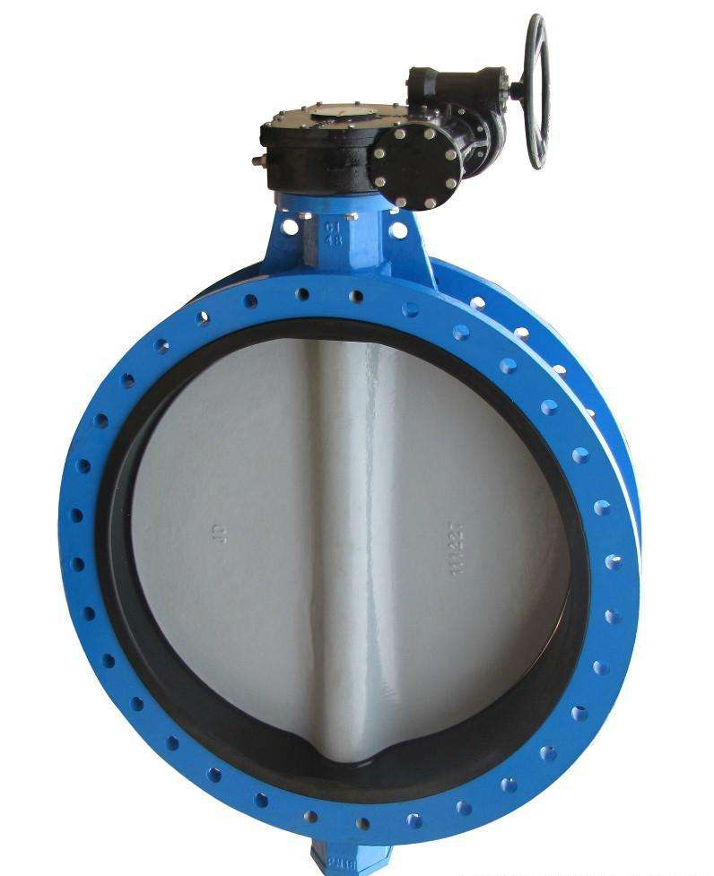

介绍
U型法兰蝶阀采用上装式结构，在高压、大口径条件下减少了阀体自身的连接螺栓，增强了阀门的可靠性且能克服系统自重对阀门正常工作的影响。 ^{[1]}

应用范围
U型法兰蝶阀 ^{[1]} 广泛应用于煤化工、石油化工、橡胶、造纸、制药等管道中作介质的分流合流或流向切换装置。

主要参数
U型法兰蝶阀公称通径：DN50mm-DN300mm；
U型法兰蝶阀公称压力：PN1.0MPa-1.6MPa；
U型法兰蝶阀温度范围：-29℃-300℃。
衬氟蝶阀
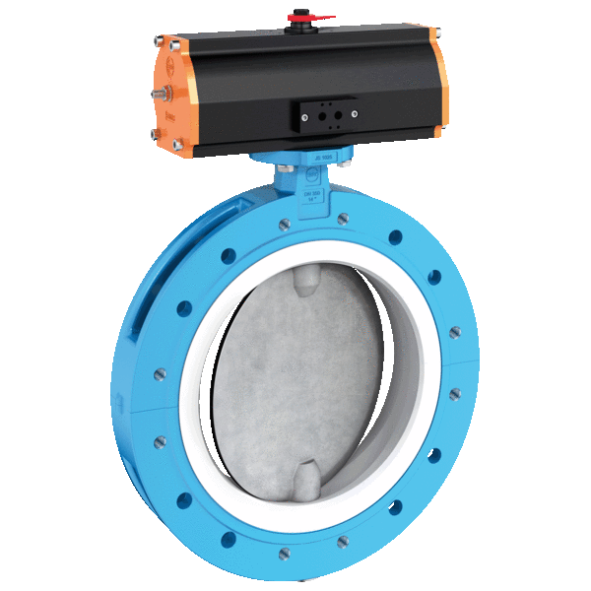衬氟蝶阀的蝶板安装于管道的直径方向。在蝶阀阀体圆柱形通道内，圆盘形蝶板绕着轴线旋转，旋转角度为0°~90°之间，旋转到90°时，阀门呈全开状态。

优点
衬氟蝶阀，衬胶蝶阀作为一种用来实现管路系统通断及流量控制的部件，已在石油、化工、冶金、水电等许多领域中dedaoji为广泛地应用。在已公知的蝶阀技术中，其密封形式多采用密封结构，密封材料为橡胶、聚四氟乙烯等。由于结构特征的限制，不适应耐高温、高压及耐腐蚀、抗磨损等行业。现有一种比较先进的蝶阀是三偏心金属硬密封蝶阀，阀体和阀座为连体构件，阀座密封表面层堆焊耐温、耐蚀合金材料。多层软叠式密封圈固定在阀板上，这种蝶阀与传统蝶阀相比具有耐高温，操作轻便，启闭无磨擦，关闭时随着传动机构的力矩zengda来补偿密封，提高了蝶阀的密封性能及延长使用寿命的优点。本类阀门在管道中一般应当水平安装。
电动法兰蝶阀
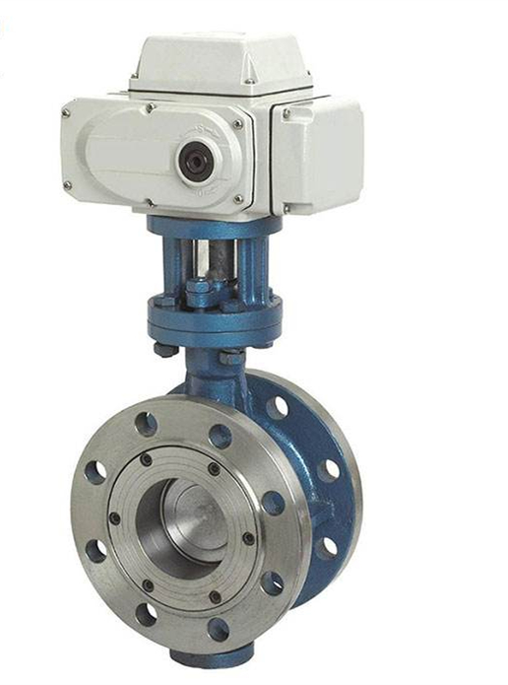
电动法兰蝶阀通常由角行程电动执行机构（0~90°部分回转）和蝶阀整体通过机械连接，经过安装调试后共同组成。且结构简单、体积小、重量轻，只由少数几个零件组成。而且只需旋转90°即可快速启闭，操作简单，同时该阀门具有良好的流体控制特性。
电动法兰蝶阀的蝶板安装于管道的直径方向。在蝶阀阀体圆柱形通道内，圆盘形蝶板绕着轴线旋转，旋转角度为0°~90°之间，旋转到90°时，阀门则牌全开状态。
电动法兰蝶阀结构简单、体积小、重量轻，只由少数几个零件组成。而且只需旋转90°即可快速启闭，操作简单，同时该阀门具有良好的流体控制特性。法兰蝶阀处于完全开启位置时，蝶板厚度是介质流经阀体时weiyi的阻力，因此通过该阀门所产生的压力降很小，故具有较好的流量控制特性。蝶阀有弹密封和金属的密封两种密封型式。弹性密封阀门，密封圈可以镶嵌在阀体上或附在蝶板周边。
采用金属密封的阀门一般比弹性密封的阀门寿命长，但很难做到完全密封。金属密封能适应较高的工作温度，弹性密封则具有受温度限制的缺陷。
电动软密封对夹蝶阀
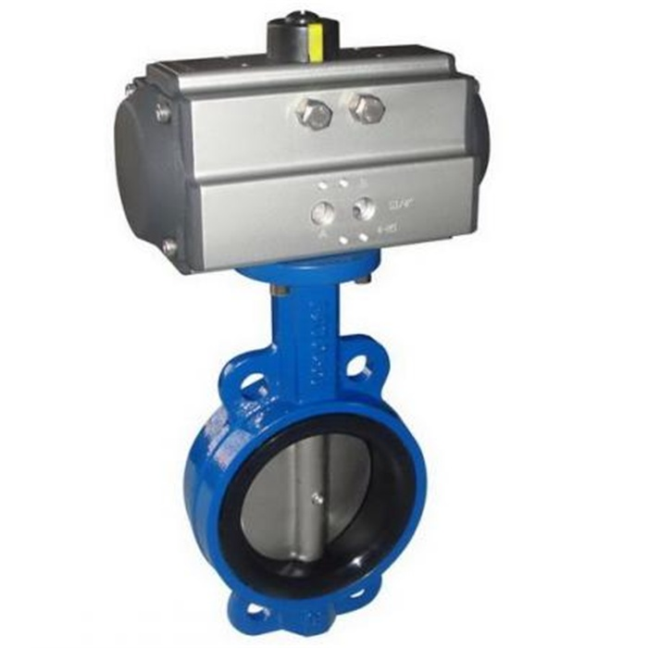
对夹式电动软密封蝶阀，双偏心法兰式蝶阀结构紧凑，90°回转开关轻松，密封可靠，使用寿命长，被广泛用于水厂、电厂、钢厂、造纸、化工、饮食等系统供排水中，作为调节和截止使用。
如果要求蝶阀作为流量控制使用，主要的是正确选择 阀门的尺寸和类型。蝶阀的结构原理尤其适合制作大口径阀门。蝶阀不仅在石油、煤气、化工、水处理等一般工业上dedao广泛应用，而且还应用于热电站的冷却水系统。
电动真空蝶阀
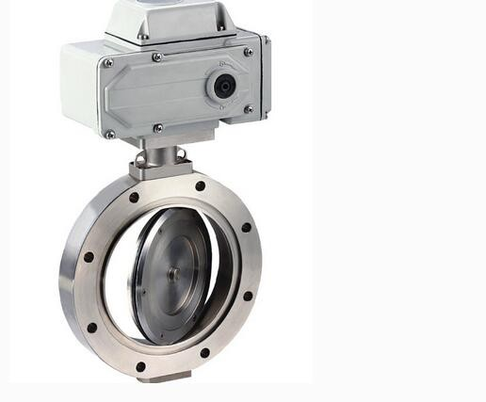

介绍
电动真空蝶阀 ^{[1]} 采用上装式结构，在高压、大口径条件下减少了阀体自身的连接螺栓，增强了阀门的可靠性且能克服系统自重对阀门正常工作的影响。 ^{[1]}

应用范围
电动真空蝶阀广泛应用于煤化工、石油化工、橡胶、造纸、制药等管道中作介质的分流合流或流向切换装置。 ^{[1]}

主要参数
公称通径：DN50mm～DN300mm（NPS2～12）；
公称压力：PN10MPa～16MPa；
使用温度范围：-29℃-300℃。 ^{[1]}
手柄式软密封对夹蝶阀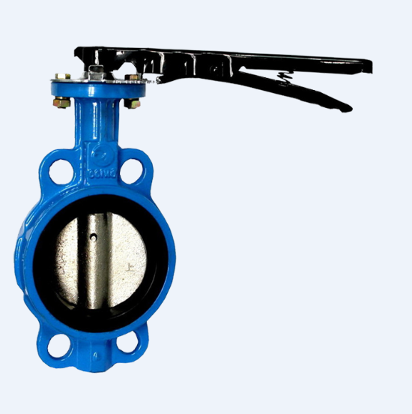
动对夹式软密封蝶阀该产品由橡胶密封蝶阀和碳钢或不锈钢阀板、阀杆构成。适用于温度≤80～120℃如食品、医药、化工、石油、电力、轻纺、造纸等给排水、气体管道上作调节流量和截流介质的作用。其主要特点为：设计新颖、合理、结构独特，重量轻，启闭迅速。操力矩小，操作方便，省力灵巧。可以任何位置安装，维修方便。密封件可以更换，密封性能可靠达到双向密封零泄漏。密封材料耐老化、耐弱腐蚀，使用寿命长等特点。
设计标准：GB/T2238-1989
结构长度:GB/T12221-1989
法兰硬密封蝶阀
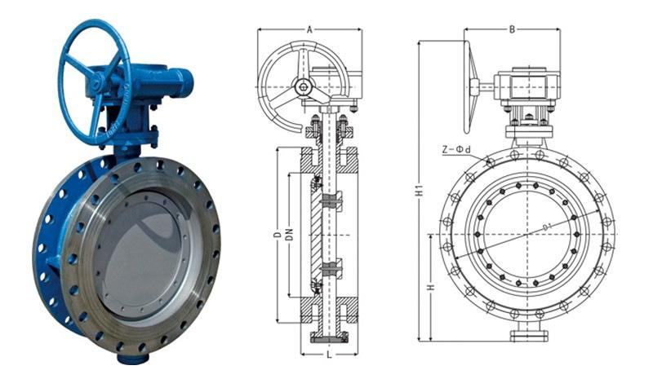
硬密封蝶阀又叫翻板阀，是一种结构简单的调节阀，同时也可用于低压管道介质的开关控制。硬密封蝶阀在管道上主要起切断和节流作用。蝶阀启闭件是一个圆盘形的蝶板，在阀体内绕其自身的轴线旋转，从而达到启闭或调节的目的。硬密封蝶阀适用于发生炉、煤气、蒸汽、tianran气、城市煤气、冷热空气、化工冶炼工程和发电环保系统中输送各种腐蚀性、非腐蚀性流体介质的管道上，用于调节和截断介质的流动。硬密封蝶阀可分为手动硬密封蝶阀，气动硬密封蝶阀，电动硬密封蝶阀。
硬密封蝶阀为偏心金属密封结构,密封形式为金属对金属密封,可调换金属密封圈对金属密封,不锈钢板与石墨复
合板密封圈对金属密封.硬密封蝶阀的驱动形式除了电动之外还有：手动,蜗轮杆传动,气动等。本类阀门在管道中一般应当水平安装。
硬密封蝶阀的蝶板安装于管道的直径方向。在蝶阀阀体圆柱形通道内，圆盘形蝶板绕着轴线旋转，旋转角度为0°~90°之间，旋转到90°时，阀门则呈全开状态。
气动蝶阀
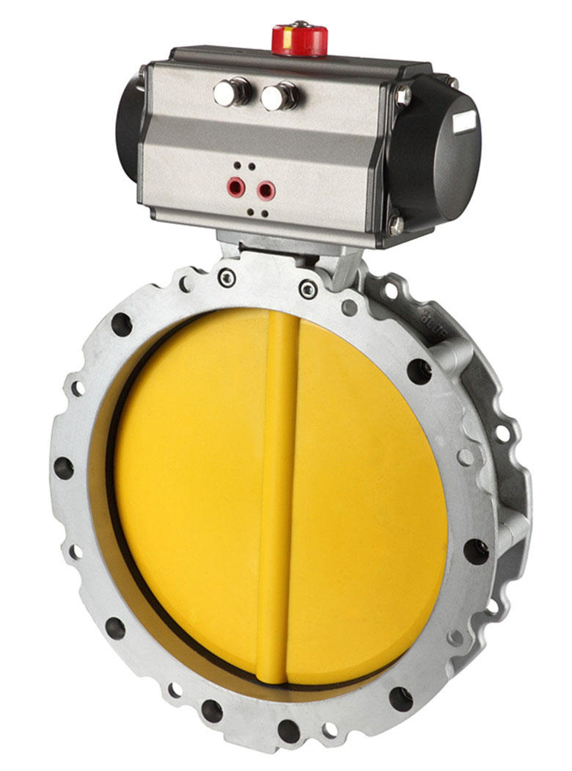
气动蝶阀是由气动执行器和蝶阀组成。气动蝶阀是用随阀杆转动的圆形蝶板做启闭性，以实现启用动作的气动阀门，主要做截断阀使用，亦可设计成具有调节或段阀兼调节的功能，目前蝶阀在低压大中口径管道上的使用越来越多。气动蝶阀分类：不锈钢气动蝶阀，硬密封气动蝶阀，软密封气动蝶阀，碳钢气动蝶阀。气动蝶阀的主要优点，结构简单，体积小重量轻，造价低，气动蝶阀该特点尤其显著，安装在高空暗道，经过二位五通电磁阀控制操作方便，也可调节流量介质。
气动蝶阀的主要优点，结构简单，体积小重量轻，造价低，气动蝶阀该特点尤其显著，安装在高空暗道，经过二位五通电磁阀控制操作方便，也可调节流量介质。流体阻力较小，中大口径的气动蝶阀全开时youxiao流通面积较大，启闭迅速省力，碟扳旋转90角度即可完成启闭，由于转轴两侧蝶板手介质作用力接近相等，而产生的转矩方向相反，因而启闭力矩较小，低压下可实现良好的密封，蝶阀密封材料有丁晴橡胶、氟橡胶，食用橡胶，衬四氟故密封性能良好，其中硬密封蝶阀为软硬层叠式金属片具有金属硬密封和弹性密封的重优点，无论在低温情况下均具有优良的密封性能。
软密封法兰蝶阀
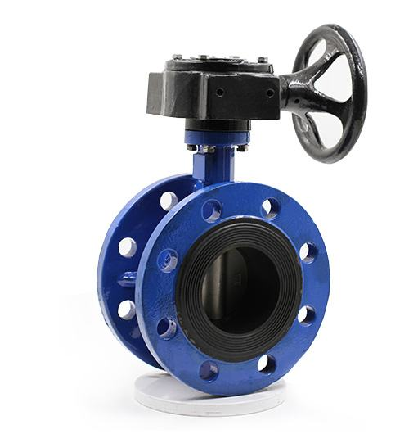对夹软密封蝶阀的蝶板安装于管道的直径方向。在蝶阀阀体圆柱形通道内，圆盘形蝶板绕着轴线旋转，旋转角度为0°~90°之间，旋转到90°时，阀门则牌全开状态。
目前 ,软密封蝶阀作为一种用来实现管路系统通断及流量控制的部件，已在石油、化工、冶金、水电等许多领域中dedaoji为广泛地应用。在已公知的蝶阀技术中，其密封形式多采用密封结构，密封材料为橡胶、聚四氟乙烯等。由于结构特征的限制，不适应耐高温、高压及耐腐蚀、抗磨损等行业。现有一种比较先进的蝶阀是三偏心金属硬密封蝶阀，阀体和阀座为连体构件，阀座密封表面层堆焊耐温、耐蚀合金材料。多层软叠式密封圈固定在阀板上，这种蝶阀与传统蝶阀相比具有耐高温，操作轻便，启闭无磨擦，关闭时随着传动机构的力矩zengda来补偿密封，提高了蝶阀的密封性能及延长使用寿命的优点。
双偏心蝶阀
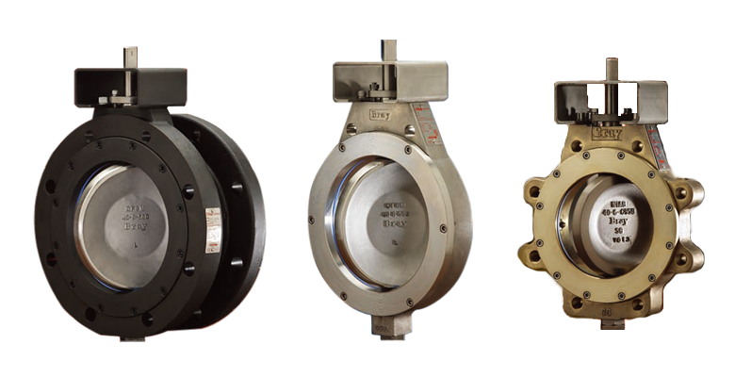
双偏心蝶阀也叫作高性能蝶阀， 主要适用于水厂、电厂、钢厂冶炼、化工、水源泉工程、环境设施建设等系统排水用,尤其适用于水道管路上,作为调节和截流设备使用。和中线蝶阀相比， 双偏心蝶阀更耐高压， 寿命更长， 稳定性好。 和其它阀门相比， 口径越大材料越轻，成本就更低。但是由于中间有蝶板， 流阻大， 所以小于DN200 的蝶阀是没有很大意义的。
双偏心蝶阀在单偏心蝶阀的基础上进一步改良。其结构特征为在阀杆轴心既偏离蝶板zhongxin、也偏离本体zhongxin。双偏心的效果使阀门被开启后蝶板能迅即脱离阀座、大幅度地xiaochu了蝶板与阀座的不必要的过度挤压、刮擦现象、减轻了开启阻距、降低了磨损、提高了阀座寿命。刮擦的大幅度降低、同时还使得双偏心蝶阀也可以采用金属阀座、提高了蝶阀在高温领域的应用。
消防专用蝶阀
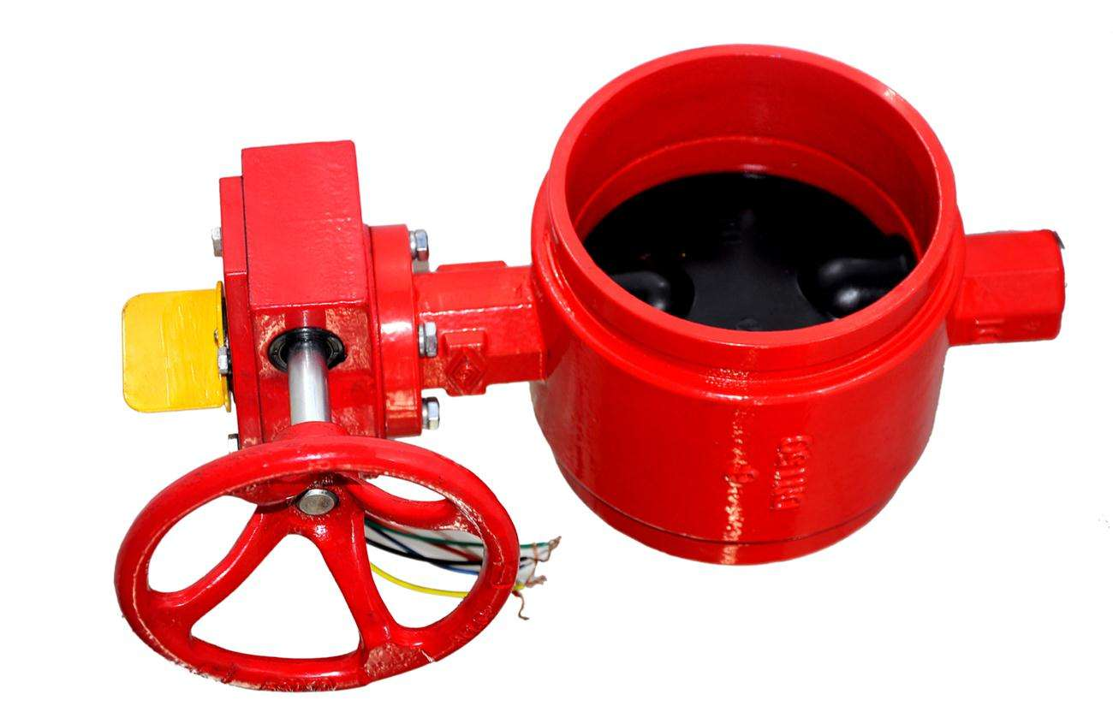
BWSX中线型对夹消防专用信号蝶阀可明白无误的显示出阀门开关状态，具有直观、清晰、可靠的反映出消防系统中的工作状态，所以广泛、大量的适用于消防系统中。
蝶阀的主要特点是结构简单、体积小、重量轻，只由少数几个
零部件组成，在实际应用中，开启或关闭蝶阀只需旋转蝶板90°即可快速启闭，操作简单，处于完全开启位置时，蝶板厚度是介质流经阀体时仅有的阻力，因此通过该阀门所产生的压力降很小，同时该阀门具有良好的流体调节控制特性。蝶阀的蝶板安装于管道的直径方向，在蝶阀阀体圆柱形通道内，圆盘形蝶板绕着轴线旋转，旋转角度为0°~90°之间，旋转到90°时，阀门则牌全开状态。蝶阀有弹性密封和金属的密封两种密封型式。弹性密封阀门，密封圈可以镶嵌在阀体上或附在蝶板周边。金属多层次密封蝶阀密封性能良好。配备电动执行器和气动执行器的适宜使用在有流量、压力远程控制需求的腐蚀性、放射性、高温、低温等工况现场。如果要求蝶阀作为流量控制使用，主要的是正确选择阀门的尺寸和类型。蝶阀的结构原理尤其适合制作大口径阀门（如DN 1000 以上）的特点，广泛应用于结构长度要求短的场合。蝶阀不仅在石油、煤气、化工、水处理等一般工业上dedao广泛应用，而且还应用于热电站的冷却水系统。
通风蝶阀
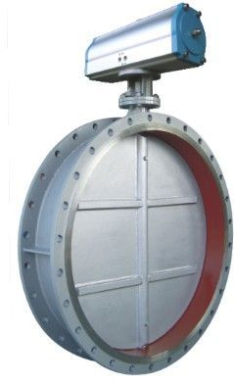
应用于化工、建材、电站、玻璃等行业中的通风、环保工程的含尘冷风或热风气体管道中，作为气体介质调节流量或切断的管道控制装置。本类阀门在管道中一般应当水平安装。蝶阀是一种结构简单的调节阀，同时也可用于低压管道介质的开关控制。
通风蝶阀的特点
1.采用中线式碟板与短结构钢板焊接的新型结构形式设计制造的，结构紧凑、重量轻、便于安装、流阻小、流通量大，避免高温膨胀的影响，操作轻便
2.内无连杆、螺栓等、工作可靠、使用寿命长。可以多工位安装，不受介质流向影响
通风蝶阀用途
通风蝶阀是一种非密闭型蝶阀，广泛适用于建材、冶金、矿山、电力等生产过程种介质温度≤300℃公称压力为0.1Mpa的管道上，用以连通、启闭或调节介质量。
通风蝶阀工作原理
通风蝶阀由电动机带动驱动执行机构，使碟板在90°范围内自由转动以达到启闭或调节介质流量的目的。
为一种用来实现管路系统通断及流量控制的部件，已在石油、化工、冶金、水电等许多领域中dedaoji为广泛地应用。在已公知的蝶阀技术中，其密封形式多采用密封 结构，密封材料为橡胶、聚四氟乙烯等。由于结构特征的限制，不适应耐高温、高压及耐腐蚀、抗磨损等行业。现有一种比较先进的蝶阀是三偏心金属硬密封蝶阀，阀体和阀座为连体构件，阀座密封表面层堆焊耐温、耐蚀合金材料。多层软叠式密封圈固定在阀板上，这种蝶阀与传统蝶阀相比具有耐高温，操作轻便，启闭无摩擦，关闭时随着传动机构的力矩zengda来补偿密封，提高了蝶阀的密封性能及延长使用寿命的优点。
蜗轮对夹式软密封蝶阀
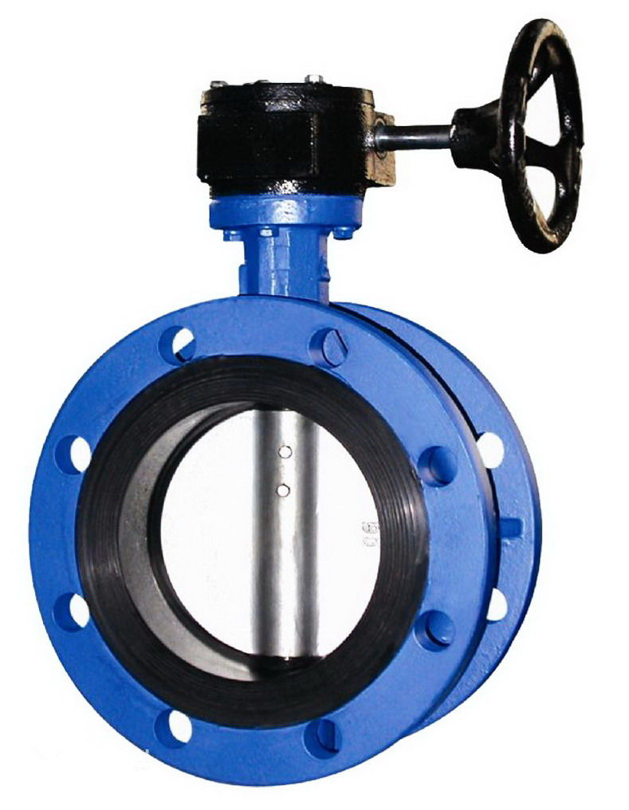
蜗轮对夹式软密封蝶阀结构简单、体积小、重量轻，只由少数几个零件组成。而且只需旋转90°即可快速启闭，操作简单，同时该阀门具有良好的流体控制特性。法兰蝶阀处于完全开启位置时，蝶板厚度是介质流经阀体时weiyi的阻力，因此通过该阀门所产生的压力降很小，故具有较好的流量控制特性。蝶阀有弹密封和金属的密封两种密封型式。弹性密封阀门，密封圈可以镶嵌在阀体上或附在蝶板周边。
适用范围
D341H-1.6C型金属密封蝶阀适用温度≤400℃。
D341X-1.6C型软密封阀门适用温度90 - 100℃。
它们适用于空气、水、蒸汽和油品等工业管道上作为启闭装置。
结构：
垂直板式结构，阀杆为整体式
金属硬密封阀门的密封圈为柔性石墨板与不锈钢板复合式结构，安装在阀体上，蝶板密封面堆焊不锈钢。
软密封阀门的密封圈为丁腈橡胶材质，是安装在蝶板上的。阀体阀座堆焊不锈钢。
工作原理
金属密封阀门的设计是采用三偏心结构原理，利用了固有的凸轮效应，完全xiaochu了90度行程中阀座与密封圈之间的全部摩擦。
橡胶软密封蝶阀的设计采用了单偏心结构，与中线软密封不同,蝶板转动大约在20度之后，阀座与密封圈之间迅速脱离，从而减少摩擦。
阀门的驱动方式
阀门的驱动方式为蜗轮手动机构，将手柄顺时针方向旋转90°，阀门既可关闭，手柄nishi针旋转90°阀门开启。

